Taller: Paradigma Orientado a Aspectos

# Objetivos:

* Crear una interfaz gráfica sencilla para consultas aplicando principios del paradigma orientado a aspectos para resolver un problema.

# Parte 1: Instalar AspectJ con ajdt en Eclipse

Menú Help - > Install New Software

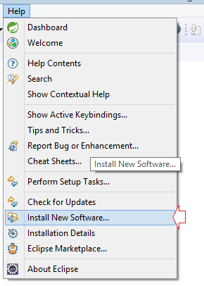

* **Name**: ajdt 4.8
* **Location**: http://download.eclipse.org/tools/ajdt/48/dev/update

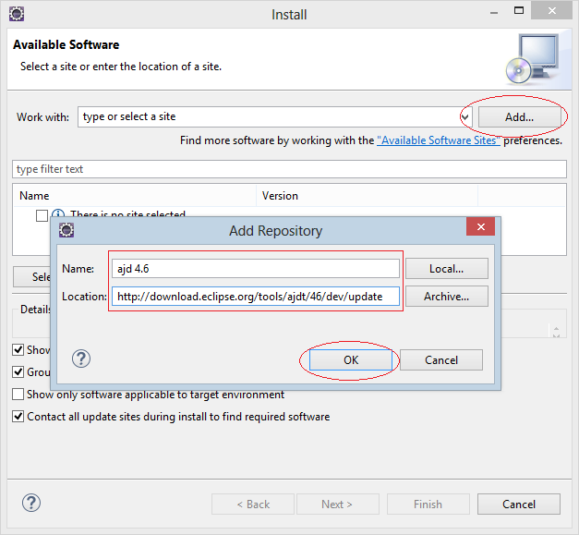

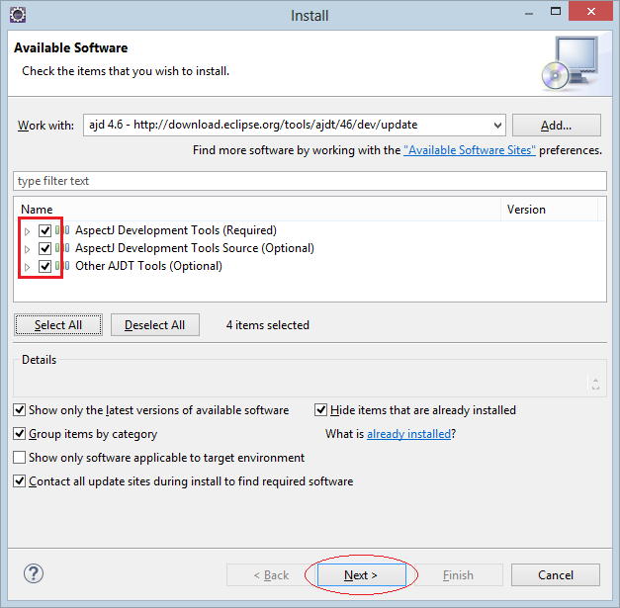

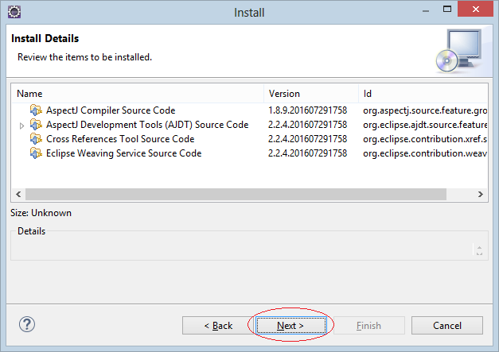

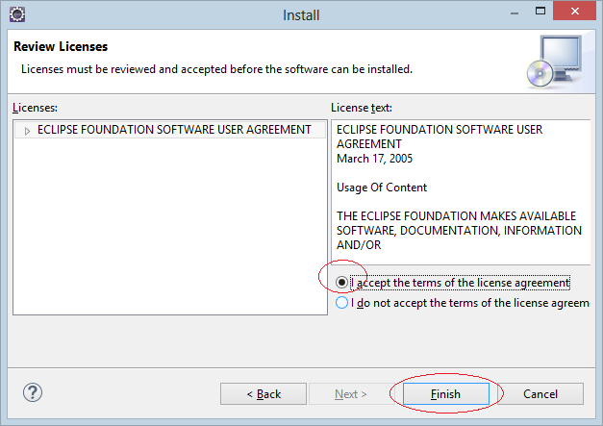

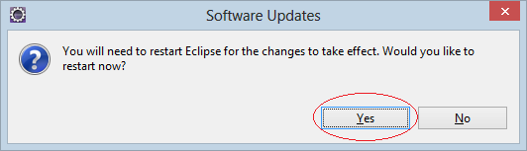

# Parte 2: Creación de la interfaz

1. **Descargar el proyecto base desde GitHub.**

El enlace de Github es el siguiente: <https://github.com/djurado/TallerOAspectos.git>

1. **Conviértalo en un proyecto de AspectJ: Click derecho sobre proyecto ConsultaEntidades > Configure > Convert to AspectJ Project.**

El sistema tiene una interfaz gráfica muy sencilla de consultas de un almacén de Línea Blanca.

La pantalla principal, o de consulta, tiene dos botones que corresponden a dos “entidades” diferentes. Estos botones corresponden a Productos y Clientes. Al presionar cada botón muestra una nueva pantalla en la que se van a mostrar todos los clientes o productos. Los elementos que se muestren están almacenados en un array.

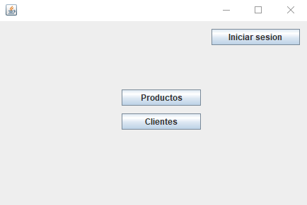 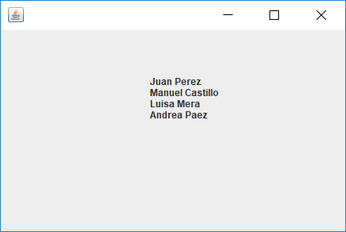

1. **Debe consultar los elementos de cada ventana (cliente y producto).**

Al dar clic en cualquier elemento en la pantalla de producto o cliente, usted debe mostrar una nueva ventana que simplemente muestre un mensaje como “Has consultado <nombre del elemento>”.

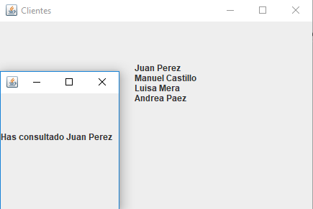

Finalmente, está la ventana para el inicio de sesión, con su respectivo botón. El usuario y contraseña con la que se ingresará será:

* Usuario: curso
* Contraseña: labfiec

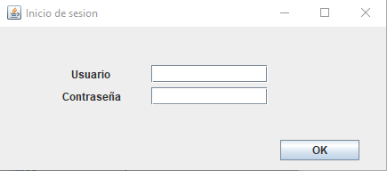

# Parte 3: Manejo de un aspecto

Uno de los requerimientos de este sistema de consultas, es que cada vez que el usuario desee consultar un producto o cliente, deba haber iniciado sesión previamente. Si no ha iniciado sesión, no debería mostrarse el **mensaje** de lo que se ha consultado.

Para lograr esto, se debe manejar correctamente el aspecto solicitado.

* Cree un nuevo Aspecto: VerificarSesion.aj

**public** **aspect** VerificarSesion {

// Definir el pointcut, es decir, el punto donde ocurrirá la llamada al inicio de sesión.

**pointcut** nombrePointcut(): **call**(* método para consultar ());

//Advices. Se ejecutarán en el lugar indicado por el pointcut.

**before**() : nombrePointcut() {

// MétodoInicioSesión

}

**after**() : nombrePointcut() {

//Ya se inició sesión. (Puede imprimir un mensaje)

}

}